>

z
w X
a
La
f
&
X
© ■c .2 ’E ©
■©
c
©
an
O
Q.
<
©
t/í
9i
i© s»
C
4)
X
-J
<
—
z o

2
H
< fi
o
U- z
< —
< aa
■*
O X
fci
<u ■©
©
1© s © X
CO
(X
en
CN
o <N
<N
rS
©
©’ t-
ri
r-, ©
© © ir< © © ® r* r «*i cn ri ri
XXX
o Q
s. o -
< Vi <
•x
Q
z >X
—
z
<
-
Vi
O
N
< tf x
z-
>
X
X
—

<z
< X
c/>
x
O z <
—
c_
©
£
oç
ac
X X
V
-
s>
V O
< E-
u
<
Vi
x
-X
tf
X
—
2

<z
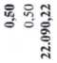
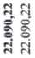
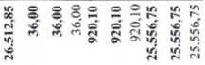
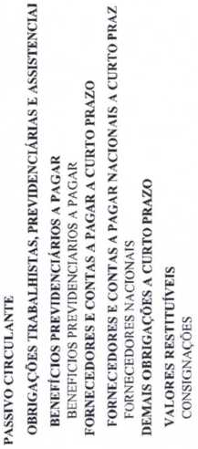
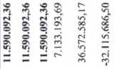
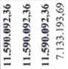

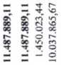
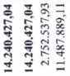

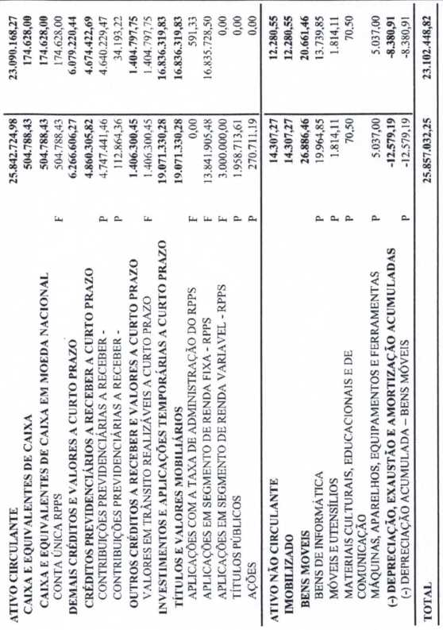

>
Z
w
a.
te
cs
_'₌
c
W
cs u © ■© ©
■fc-l ©
cu
CA c
Q.
©
<©
CA c o a.
© ■o
© "O ©
3
O
a.
§
D
1
g O

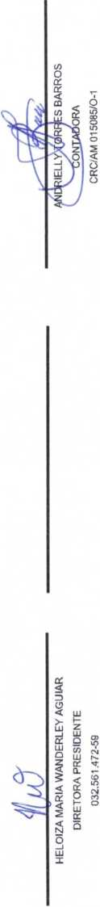

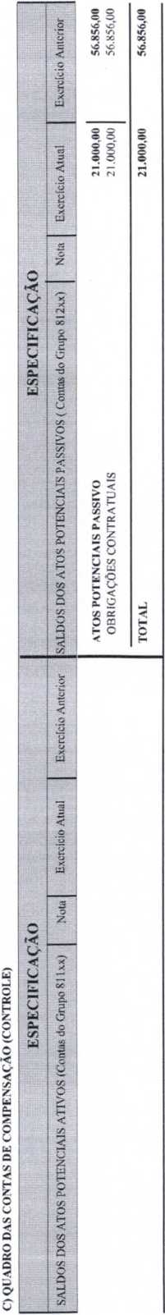
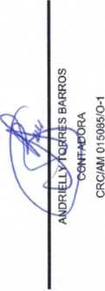

Fundo de Pensões e Aposentadoria de Envira - FAPENV
ANEXO 14 - BALANÇO PATRIMONIAL
Orçamento Programa - Exercício de 2023 DEZEMBRO(31/12/2023) Pág.:
á
O
—I
LU
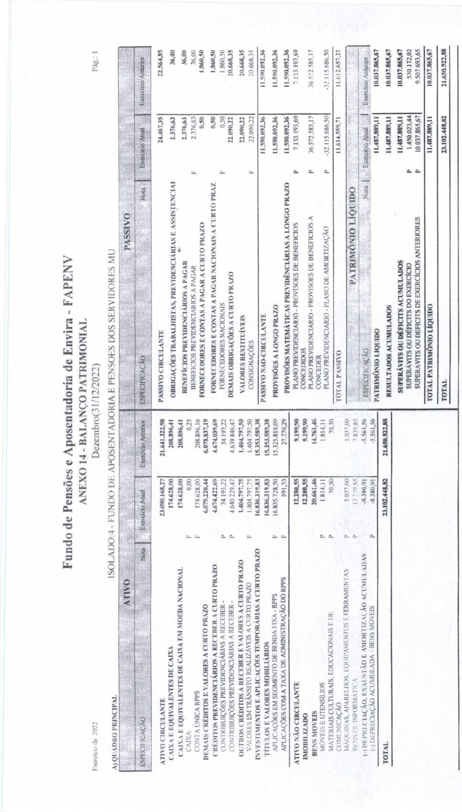
CM
Fundo de Pensões e Aposentadoria de Envira - FAPENV
BALANÇO PATRIMONIAL
Dczembro(31/12/2022) Pág
uj
f-
Z
Z
S
UJ
V z
< z £
W Cft p
H
O
$
>
/

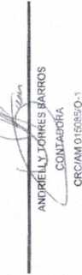
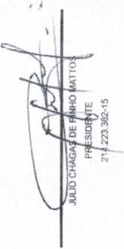


>

z

tí
a-
<

b.

i
■o Q
"w C
5 Úá
O
X
M
Z
<
11
9


